技术监督典型案例收集模板

*单位名称 | 待补充
*案例名称 | 待补充
工程信息 | *工程名称 | 待补充
 | *站线名称 | 待补充
 | *工程类型 | 待补充
 | *工程电压等级 | 待补充
设备信息 | *设备类型 | 待补充
 | *设备电压等级 | 待补充
 | *生产厂家全称（或责任单位） | 待补充
*监督专业 | 待补充
*监督阶段 | 设备安装
依据细则（标准） | *细则（标准）名称 | 输电防雷接地全过程技术监督精益化管理实施细则.xls
 | *条款序号 | 6.2.1
 | *监督标准 | 接地体（线）采用搭接焊接时,扁钢的搭接长度为其宽度2倍，且四个棱边焊接；圆钢搭接长度应不少于其直径的6倍，且应双面焊接；扁钢和圆钢连接时，其长度为圆钢直径的6倍。
*发现时间 | 待补充
*原始描述 | 330千伏兰彭一线001#塔B、C退接地引下线连板非整块薄钢板，为两块钢板焊接，不符合标准质量要求。
*问题描述 | 待补充
*问题原因分析 | 可能导致该问题的原因包括：1) 制作工艺不当，未按照标准要求使用整块钢板；2) 焊接技术不达标，导致焊缝质量存在隐患；3) 材料选择错误，使用的钢板规格或材质不符合标准要求。
*监督意见 | 建议立即对焊接部位进行质量检测，评估焊缝的强度和耐腐蚀性。如不符合标准，应更换为符合要求的整块钢板，并重新安装。同时，加强对施工过程的监督，确保所有部件的制作和安装均符合相关标准和规范。
*实际整改措施 | 待补充
其他要说明的问题 | 无
*问题照片 | 问题照片 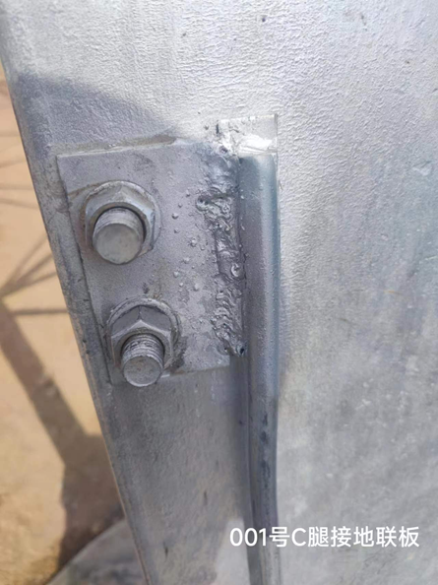
案例附件 | 无

